**2020～2021学年高二6月联考**

**物 理 试 卷**

考生注意∶

1.本试卷分选择题和非选择题两部分.满分100分，考试时间90分钟.

2.答题前，考生务必用直径0.5毫米黑色墨水签字笔将密封线内项目填写清楚.

3.考生作答时，请将答案答在答题卡上.选择题每小题选出答案后，用2B铅笔把答题卡上对应题目的答案标号涂黑;非选择题请用直径0.5毫米黑色墨水签字笔在答题卡上各题的答题区域内作答，超出答题区域书写的答案无效在试题卷、草稿纸上作答无效.

4. 本卷命题范围∶选修3-5（除动量）、选修3-3.

**一、选择题（本题共12小题，每小题4分，共48分，在每小题给出的四个选项中，第1～8题只有一项符合题目要求，第9～12题有多项符合题目要求，全部选对的得4分，选对但不全的得2分，有选错的得0分）**

1.2021年4月10日，我国承接的"人造太阳"核安全部件已经全部制造完工，最后一批产品在广东惠州交付，随后将运往法国投入使用太阳内部核反应的主要模式之一是质子—质子循坏，循环的结果可表示为.则（　　）

1. 核反应方程中的质量数为
2. 核反应方程中的是中子

C．核反应属于原子核的裂变，有质量亏损

D．核反应属于原子核的聚变，无质量亏损

2.自行车内胎充气过足，在阳光下受暴晒时车胎极易爆裂，设暴晒过程中内胎容积的变化可以忽略不计.则（　　）

A．在车胎突然爆裂的瞬间，胎内气体内能增大

B．车胎爆裂，是车胎内气体温度升高，气体分子间斥力急剧增大的结果

C．在车胎爆裂前，胎内所有气体分子的运动速率都在增大

D．在车胎爆裂前，胎内气体吸热、温度升高，气体分子的平均动能增大

3.下列说法中正确的是（　　）

A．实际气体的内能与分子的重力势能和整体的动能均有关

B．分子力为的位置，分子势能最小也为

C．固体很难被拉伸，说明分子间存在引力，很难被压缩，说明分子间存在斥力

D．布朗运动是液体分子的无规则运动，要通过显微镜才能观察到

4.下列说法正确的是（ ）

A．固体可通过它是否有规则的外形或是否有各向同性来鉴别它是晶体还是非晶体

B．所有晶体由固态变成液态，再由液态变成固态时，固态仍为晶体

C．由于液体表面分子间的距离大于液体内部分子间的距离，液体表面分子间表现为引力，所以液体表

面具有收缩的趋势

D．对气体而言，随着温度的升高，所有分子的速率都会增大

5.如图，一定质量的理想气体从状态开始，经历 过程到达状态，其中的延长线经过原

点，与横轴平行，与纵轴平行，则下列说法正确的是（ ）

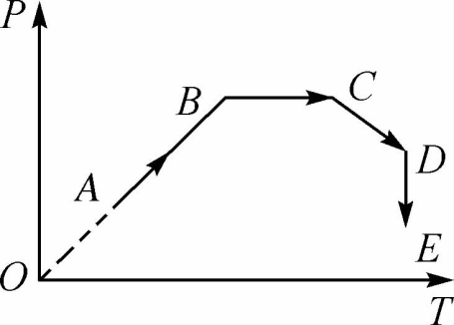

A．状态的体积比状态的体积大

B．过程中气体从外界吸热

C．过程气体对外界放热

D．过程内能不变

6.如图为氢原子的部分能级图，假设通过电场加速的电子轰击氢原子时，电子全部的动能被氢原子吸收，使处于基态的氢原子受激发后可以向外辐射出能量为的光子，则使电子加速的电压至少为（ ）

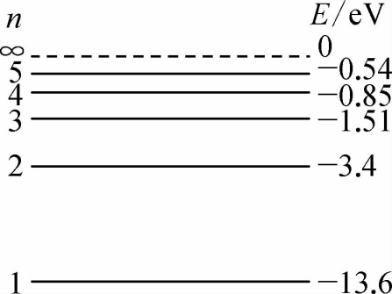

A． B．

C． D．

7.2021年1月3日消息，诺贝尔奖的官方推特发布动态.居里夫人曾经使用过的笔记本，截止到目前仍

然具有放射性，而放射性将会持续年.关于衰变和半衰期，下列说法正确的是（ ）

A．贝克勒尔发现天然放射现象，其中射线来自原子最外层的电子

B．衰变成要经过次衰变和次衰变

C．用化学反应改变放射性元素存在状态，可以改变半衰期，从而实现对衰变的控制

D．放射性元素氡的半衰期为天，10个氡核经过天的衰变剩余个氡核

8.图甲是电源正负极可调换的光电效应的实验装置图，若测量某金属的遏止电压U与入射光凝率γ的关系图

象如图乙所示，图线与横轴交点的横坐标为5.14×10" Hz已知普朗克常量 h=6.63×10-3J·s则下列说法正确的是光束窗口（ ）

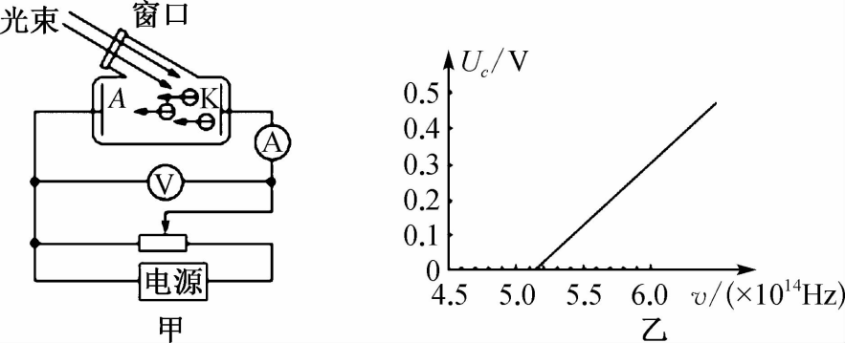

A．光电子是指光电效应中发射出来的电子

B．欲测遏止电压，应选择电源左端为正极

C．该金属的逸出功为

D．入射光的频率为时产生的光电子的最大初动能为

9.已知钠的逸出功为.普朗克常量，真空中的光速为.下列判断正确的是（ ）

1. 钠发生光电效应的截止频率为
2. 钠发生光电效应的极限波长约为

C．波长为的光能使钠发生光电效应

D．用频率为的光照射钠的表面，产生光电子的最大初动能为

10.关于核反应、核能，下列说法中正确的是（ ）

A．原子弹是利用轻核的聚变制成的，它利用氢弹引发热核反应

B．从强到共发生了次衰变，次衰变

C．氢原子由低能级向高能级跃迁时，吸收光子的能量可以稍大于两能级间能量差

D．铅原子核的结合能大于铯原子核骚的结合能

11.关于饱和汽和液体的性质，以下叙述中正确的有（ ）

A．干湿泡湿度计上两支温度计的读数不一定相同

B．饱和汽的压强与温度有关，温度越高，饱和汽的压强越小

C．液体中各个分子振动的平衡位置并不是固定不动的，而是随意移动的，无固定微观结构

D．液体具有流动性是因为液体分子具有固定的平衡位置，物理性质表现出各向异性

12.一定质量的理想气体从状态经过状态变化到状态，其图象如图所示，下列说法正确的是（ ）

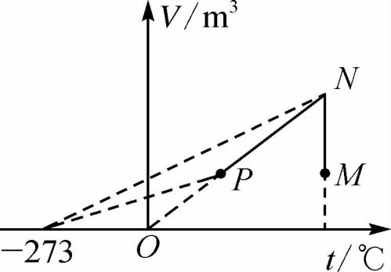

A．的过程中，气体对外做功

B．的过程中，气体放出热量

C．的过程中，气体压强变大

D．的过程中，气体内能变小

1. **实验题（本题共2小题，每空2分，共12分）**

13.如图所示，将一验电器的金属球与锌板相连，现用一弧光灯锌版验电路强光灯照射锌板一段时间，可以看到验电器的指针保持一定偏角，此时锌版带_____（填"正电"或"负电"）;关闭弧光灯后，用一带少量负电荷的金属小球与锌板接触，则验电器的指针偏角将_____（填"减小"或"增大"）;现使验电器指针回到零，改用强度更大的弧光灯照射锌板相同的时间，验电器的指针偏角与前一次相比将_____（填"减小"或"增大"）.

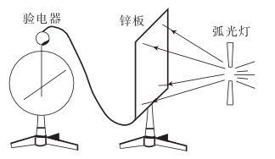

14.某实验小组在做"油膜法估测油酸分子的大小"实验中，需使油酸在水面上形成____层油膜，为使油酸尽可能地散开，将纯油酸用酒精稀释.若稀释后的油酸酒精溶液为溶液中有纯油酸.用量筒测得上述溶液为滴，把滴该溶液滴入盛水的浅盘内，让油膜在水面上尽可能散开，油酸薄膜的轮廓形状和尺寸如图所示，图中正方形方格的边长为，可以估算出油膜的面积是 是_，由此估算出油酸分子的直径是 （所有结果保留两位有效数字）.

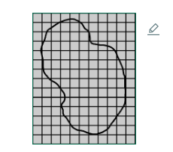

**三、计算题（本题共4小题，共40分.作答时应写出必要的文字说明、方程式和重要的演算步骤.只写出最后答案的不能得分.有数值计算的题，答案中必须明确写出数值和单位）**

15.据悉，到2030年之前，俄罗斯科学家将选定建造热核发电站的原料，开辟"新能源时代".热核反应是当前很有前途的新能源.太阳内部持续不断地发生着四个质子聚变为一个氦核的热核反应，这个核反应释放出的大量能量就是太阳的能源.

（1）写出这个核反应方程;

（2）这一核反应能释放多少能量?

（3）已知太阳每秒释放的能量为，则太阳每秒减少的质量为多少千克?

16.如图所示，粗细均匀、横截面积相等的U形管竖直放置，左管上端封闭，右管上端开口，两管高度均为.右管中有高的水银柱，水银柱上表面离管口的距离，管底水平段的体积可忽略.环境温度为.大气压强.现将型管水平放置，使左右两管均在同一水平面上.求∶

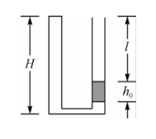

（1）此时水银柱与大气相通的表面到管口的距离;

（2）再将环境温度缓慢升高，使水银柱与大气相通的表面恰好与管口相平时的环境温度.

17.如图所示为氢原子的能级图，大量处干激发态的氢原子跃迁时，发出频率不同的大量光子.用其中频率最高的光子照射图乙电路中光电管阴极，闭合开关发现电流表示数不为零，调节滑动变阻器，发现当电压表读数小于时，电流表示数仍不为零，当电压表读数大于或者等于时，电流表示数为零.求∶

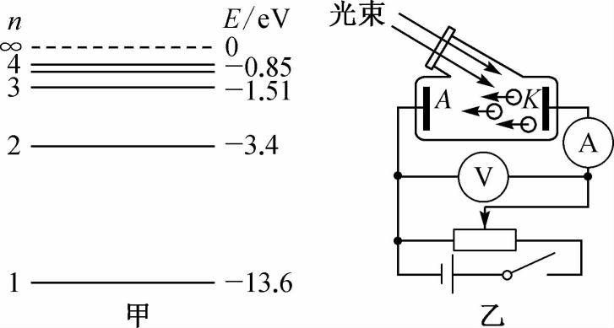

（1）频率最高的光子能量及该光电管阴极材料的逸出功;

（2）若将图乙中电源正、负极对调位置，当电压表示数为时，光电子到达阳极时的最大动能.

18.如图所示，上端开口高度为、横截面积为的绝热圆柱形汽缸放置在水平地面上，汽缸右下方有加热装置（体积忽略），一厚度不计的轻质活塞封闭的单分子理想气体.开始时活塞距底部的距离为，气体的热力学温度为，已知外界大气压恒为，的单分子理想气体内能公式为（是普适气体恒量、为热力学温度），忽略一切摩擦.现对气体缓慢加热，求∶

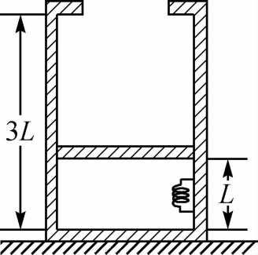

1. 活塞恰上升到汽缸顶部时，气体的温度和汽缸吸收的热量;

（2）当加热到热力学温度为时气体的压强.

**2020～2021学年高二6月联考·物理试卷参考答案、提示及评分细则**

1. 根据质量数守恒，的质量数为.选项正确;根据电荷数守恒，的电荷数为，所以为正电子，选项错误;该核反应为原子核的的聚变，重核的裂变和轻核的聚变都会放出核能，根据爱因斯坦的质能方程，一定有质量亏损，选项错误.

2. 爆裂瞬间，对外做功，内能减小，故错误;气体分子间分子力（斥力）可忽略不计，故错误;爆裂前，温度升高，但不是所有分子速率都在增大，故错误；爆裂前，气体吸热、温度升高，平均动能变大，故选项正确.

3. 实际气体的内能包括分子之间相互作用的势能和分子热运动的动能，与分子的重力势能和整体的动能均无关，选项错误;分子力为的位置分子势能最小但不一定为，选项错误;固体很难被拉伸，说明分子间存在引力，很难被压缩，说明分子间存在斥力，选项正确;布朗运动不是液体、固体分子的无规则运动，而是悬浮在液体中固体小颗粒的运动，要通过显微镜才能观察到，选项错误.

4. 固体分为晶体和非晶体，晶体分为单晶体和多晶体，晶体具有一定的熔点，多晶体除有熔点外，其余与非晶体相似，选项错误；有些晶体（例如水晶）熔化后再凝固就成为非晶体，选项错误；由于液体表面分子间的距离大于液体内部分子间的距离，液体表面分子间表现为引力，所以液体表面具有收缩的趋势，选项正确;对气体而言，随着温度的升高，分子的平均速率会增大，但并非所有分子的速率都会增大，选项错误。

5. 过程中温度升高，内能增大，由理想气体状态方程可知体积增大，对外界做功，此过程气体从界吸热，所以选项正确;过程温度升高，内能增大，所以选错误；过程内能不变，体积增大，对外界做功，此过程气体从界吸热，选项错误;由理想气体状态方程可知状态的体积比状态的体积小，所以选项错误.

6. 由图可知，氢原子从第能级跃迁到第能级时，向外辐射出光子的能量为.要使处于基态的氢原子受激发后可以向外辐射出能量为的光子，基态氢原子至少要跃迁到的能级，电子加速获得的能量至少等于第一和第四能级的能级差，即，可得，只有选正确.

7. 贝克勒尔发现天然放射现象，其中射线来自于原子核内的一个质子转化为一个中子并放出一个电子，而不是原子核外电子，选项错误;衰变成，衰变一次质量数减少，次数为，β衰变的次数为，即要经过次衰变和次衰变，选项正确;半衰期与外界因素无关，用化学反应改变放射性元素存在状态，其半衰期不会发生变化，选项错误;半衰期是统计规律，对大量的原子核适用，少数原子核不适用，选项错误.

8. 光电子是指光电效应中发射出来的电子，选项正确;要用图甲所示的实验装置测量铷的遏止电压，光电管两端应接反向电压，即电源左端为负极，选项错误;图象中横轴的截距表示截止频率，逸出功，选项错误;由爱因斯坦的光电效应方程得，选项错误.

9. 根据截止频率与逸出功的关系，，代入数据计算得钠发生光电效应的截止频率为，选项正确；由波长与频率的关系知，故极限波长约为，选项错误;波长的光能使钠发生光电效应，选项正确;逸出功，截止频率对应的是逸出功，不是光电子的初动能，选项错误.

10. 氢弹是利用轻核的聚变制成的，原子核必须有足够的动能，才能使它们接近核力能发生作用的范围.实验证明，原子核必须处在几百万摄氏度以上的高温才有这样的能量，这样高的温度通常利用原子弹爆炸获得，选项错误;从变成，设衰变过程经历了次衰变、次衰变，则由电荷数与质量数守恒得∶，得，可知发生了次衰变，次衰变，选项正确∶氢原子由低能级向高能级跃迁时，吸收光子的能量等于两能级间能量差，选项错误;原子核的结合能等于使其完全分解成自由核子所需的最小能量，且原子核越大，它的结合能就越高，铯原子核比铅原子核小，所以铯原子核的结合能比铅原子核的结合能小，选项正确.

11. 若湿泡蒸发，则其温度会低于干泡的温度，但若湿泡处于饱和汽压下，则其不会蒸发，干湿泡的温度一样，选项正确;饱和汽的压强与温度有关，温度越高，饱和汽的压强越大，选项错误;液体分子没有固定的平衡位置，与非晶体微观结构类似，选项正确;液体没有确定的形状且有流动性，是因为液体分子作用力较小，分子位置不固定，液体的物理性质表现出流动性、不稳定性，选项错误.

12. 的过程中，气体体积变大，则气体对外做功，温度不变，内能不变，则气体吸收热量，选项正确、错误;根据则，在的过程中，图线上的点与横轴上点连线的斜率减小，则气体压强变大;气体的温度降低，内能减小，选项正确.

13.正电 减小 增大

解析∶发生光电效应时，锌板上有电子逸出，故带正电;将一带少量负电荷的金属小球与锌板接触，正负电荷发生中和，故验电器的指针偏角将减小;改用强度更大的弧光灯照射锌板相同的时间，验电器的指针偏角与前一次相比将增大.

14.单分子 0.030（0.030～0.0308均可得分）（～均可得分）

解析∶为了使油酸在浅盘的水面上容易形成一块单分子层油膜，需要将纯油酸稀释成一定浓度的油酸酒精溶液.由图示油膜可知，油膜的面积∶；每滴酒精油酸溶液中含有纯油酸的体积，油酸分子的直径为∶.

15.解∶（1）核反应方程是

（2）这一核反应的质量亏损是∶



（3）由得每秒太阳质量减少

16.解∶（1）密封气体初始体积

密封气体初始压强

左右两管均在同一水平面上时，体积

由玻意耳定律有

代入题给数据得

1. 密封气体再经等压膨胀过程体积变为，温度变为，由盖一吕萨克定律有



代入题给数据得

1. 解∶（1）频率最高的光子能量为

根据题意可知，遏止电压为，则逸出光电子最大初动能为



由光电效应方程

解得

（2）将电源正负极对调后，则电源提供了正向电压，则逸出光电子加速运动到阳极，则有

18.解∶（1）开始加热活塞上升的过程封闭气体做等压变化.初态∶

由

解得∶

由热力学第一定律





解得：

1. 设当加热到时气体的压强变为，在此之前活塞已上升到气缸顶板，对于封闭气体，根据理想气体状态方程：



解得